SEMINARSKI RAD IZ EKOLOGIJE

Tema:
ZAŠTITA I ZAGAĐENJE ŽIVOTNE SREDINE

http://www.maturski.org

SADRŽAJ:
- UVOD 3
- VRSTE ZAGAĐENJA ŽIVOTNE SREDINE 4

- Zagađivanj e zemlj e (tla) 4
- Zagađivanj e vode 4
- Zagađivanj e zraka 5
3. POSLIJEDICE ZAGAĐIVANJA ŽIVOTNE SREDINE 6
3. 1 Globalno zagrij avanj e 6
- Ozonske rupe 6
- Kisele kiše 7
- Efekt staklenika 7
4. ZAŠTITA ŽIVOTNE SREDINE 9
4.1. Način da se pomogne okolišu 9
5. ZAKLJUČAK 10

1. UVOD
Prirodna dešavanja u odnosima između činioca koji čine životnu sredinu (voda,vazduh, sunčeva svijetlost i dr.) u dužem vremenskom periodu ostavljaju vidan trag na samu životnu sredinu. Ona se manifestuje promjenama konfiguracije i strukture tla,vodenim tokovima i vodenim površinama,izmjenama u karakteristikama i sastavu biljnog i životinjskog svijeta i dr. Međutim u kraćem vremenskom periodu one su doskora bile neznatno vidljive. Danas čovjek i u intervalu od samo desetak godina uočava vidljive, čak i drastične klimatske promjene,izmjene režima vode,čistoće zraka,demografske promjene itd.
Ono što skreće pažnju na promjene u uslovima životne sredine jesu direktne ili indirektne posljedice ljudskih aktivnosti u prirodi.Uglavnom kao posljedica prilagođavanja prirode oko sebe sopstvenim potrebama koje ne rijetko gube obilježije zadovoljavanja potreba ljudske prirode.Podpješenju ovog prilagođavanja pogodovala je snažna industralizacija krajem prošlog i tokom ovog vijeka,kao i tehnološka i naučna revolucija koje su u toku. One su mogućnost čovjeka kod intervencija u prirodi (sječi,izgradnji saobraćajnica,izgradnji infrastrukture,crpljenju nafte,rude i dr.) te raspolaganje energijom kojom može uništiti bio - i geo- sistem u cjelini preko 60 puta podigle su na zastrašujući nivo.
Ovi momenti su uticali na snažnu industrijalizaciju i na prostoru Bosne i Hercegovine sa vidnim posljedicama po činioce životne sredine. Putevi ugrožavanja su višestruki. Moguća podjela je na direktne i indirektne. Direktno,bacanje štetnih materija i otpada u nekim od faktora životne sredine (vazduh,voda,zemlja i dr.) ili indirektno kada štetne materije,zbog kruženja vode u prirodi prelaze iz jednog stanja u drugi ili jednog faktora u drugi.
Ovakav oblik ugrožavanja životne sredine čovjeka i ako u svojoj početnoj fazi (oslobađanja, izbacivanja,odlaganja) predstavlja svjestan čin,zbog ne uočavanja posljedica do kojih dolazi,u drugoj fazi ( kruženje materije,neuništivost materije i dr.) gdje se štetnost ovakvog odnosa vraća i samu čovjeku,ubrajamo u kategoriju nedovoljno svjesnih,odnosno nesvjesnih radnji.
Ugrožavanje činilaca životne sredine iz kategorije svjesnog čina sa neprijateljskim pobudama, odnosno namjerama, spada u domen specijalnog rata,meteo rata ili klasičnog rata kad se intervencijama u meteo uslovima (suša,padavine,vjetrovi,zemljotresi,požari,razaranja i dr.) želi destabilizirati određeni politički sistem,učiniti zavisnim od drugih sistema ili ekonomija i sl.

2. VRSTE ZAGAĐENJA ŽIVOTNE SREDINE

Danas život nu sred inu ljudi zagađuju na više načina. Međutim neki odnjih su manje ili više štetni za životnu sredinu čovjeka. Ali kada pogledamo sa druge strane svi ovi načini na koje čovjek sam sebi zagađuje okoliš su štetni za našu Zemlju. Neki od načina zagađivanja životne sredine su:
- Zagađivanje zemlje (tla)
- Zagađivanje vode
- Zagađivanje zraka

2.1 Zagađivanje zemlje (tla)

Zagađivanje zemljine
površine direktno se vrši narušavanjem njene prirodne cjelovitosti i povezanosti skidanjem njenih površinskih slovjeva (površinski kopovi uglja,boksita, kamenolomi i sl. ) kao i oštećivanjem florističkog sastava (sječa šuma,uništavanjem raznog rastinja i dr.) te ratnim dejstvima ( oklopno transportna sredstva pri kretanju,avio dejstva i sl.). Drugi način direktnog zagađivanja jeste odlaganje štetnih materija kao nusprodukata industrije ili otpadaka urbane sredine (jalovine i šljaka,bojni otrovi i radioaktivni otpad,smetljištem, „groblja" automobila i dr.). Direktno zagađivanje zemljišta vrši se i njegovim prekrivanjem betonskim pistama,industrijskim cjelinama i dr. Indirektnozagađivanje zemljišta vrši se odlaganjem ili talođenjem štetnih materija izbačenih u vodu ili vazduh.

2.2 Zagađivanje vode

Direktno zagađivanje vode vrši se
izbacivanjem štetnih otpadaka u njih,bilo
tvorničkih otpadnih voda i materijala koji
obiluju velikim koncentracijama
kiselina,bazičnih jedinjenja i drugih za život opasnih materija ili priključivanjem kanalizacijskih odvoda direktno na vodenu površinu (more,rijeke, jezera). Posljedice su pomori riba u rijekama,cvjetanje mora (Jadran 1990 godine) i dr.).Indirektno zagađivanje vode vrši se putem padavina obogaćenih štetnim materijama apsorbovanih u kapljicama kiše,snježnim pahuljicama i dr. (kisele kiše,radioaktivne kiše,crveni snijeg i dr.). Druga mogućnost indirektnog zagađivanja vode jeste na prostoru slvišta. Voda prolazeći kroz površinski sloj zemlje i njenu poroznu unutrašnjost kao i tekući po samoj površini nosi sa sobom štetne materiju te otaložene ili odbačene.Preduprijeđenje zagađivanja vode podrazumijeva smanjenje ili potpuno onemogućavanje zagađvanja vodenih tokova i vodenih površina ali i vazduha i litosfere odnosno zemljišnog sloja.

2.3 Zagađivanje zraka

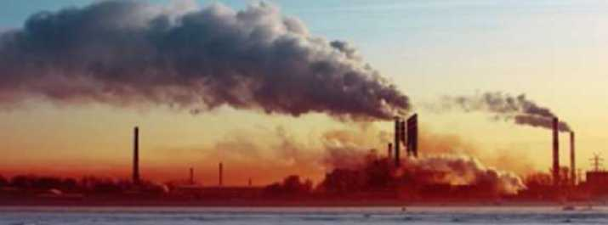

Iskustvo izgradnje dimnjaka, kao puta za odvod neželjenih i štetnih gasova u domaćinstvu, čovjek je iskoristio i za oslobađanje od neželjenih gasova u industriji, s tim što su njegove dimenzije daleko veće ali i štetan uticaj gasova na sredinu vidljiviji. Štetni gasovi se u visinu podižu zahvaljujući fizičkom zakonu podizanja toplog vazduha u više slojeve kao i zakonu strujanja u samom dimnjaku. Pored ova dva zakona, kojim se čovjek rješava neželjenih gasova kao trenutnih problema, u drugom "činu" dva nova zakona se direktno okreću protiv njega. Prvi je činjenica zemljine teže, koja čestice štetnih materija ponovo privlači zemlji (teže u neposrednoj blizini dimnjaka, lakše nešto dalje) i drugi, u krajnjem ograničen prostor atmosfere i zakonitost njenog fizičko-hemiskog sastava i funkcije koju je taj sastav imao i ima u formiranju života na Zemlji i njegovom daljnjem održavanju.
Direktno zagađivanje vazduha vrši se i snažnom motorizacijom. Automobili omogućavaju veću pokretljivost ali za uzvrat traže izuzetno mnogo kiseonika (za sagorijevanje u motoru) a vraćaju ugljen-dioksid i ugljenmonoksid. Čovjek kao konzument duhana, takođe zagađuje vazduh svogstanovanja.Indirektno zagađenje vazduha vrši se isparavanjem štetnih materija izbačenih u vodu ili odloženih na zemlju.

3. POSLIJEDICE ZAGAĐIVANJA ŽIVOTNE SREDINE

Posljedice koje nastaju procesom zagađivanja životne sredine su raznovrsne. Nekeod najvažnijih i najopasnijih za čovjeka su :
- Globalno zagrijavanje
- Ozonske rupe
- Kisele kiše
- Efekt staklenika

3.1 Globalno zagrijavanje

Globalno zagrijavanje je pojava stalnog rasta srednje temperature planete Zemlje, prouzrokovanog sve većim ispuštanjem štetnih plinova u Zemljinu atmosferu. Čovjek još od 19. stoljeća konstantno narušava prirodnu ravnotežu plinova, a prvo povećanje ukupne temperature planete uočeno je već podesetih godina prošlog stoljeća. U 2005 godini kolicina ugljen dioksida bila 15,1 milijardu tona a naravno rekodr su drzale Sjedinjene Americke Drzave (SAD). Posljedice koje nastaju sa globalnim zagrijavanjem su povećanje temperature zemlje,nastajanje novih bolesti,topljenje lednika na sjevernom i južnom polu te ujedno povećavanje nivoa morai okeana što dovodi i do nestanka pojedinih država I gradova
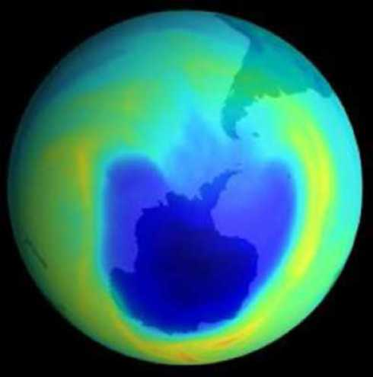
3.2 Ozonske rupe

Prve predpostavke o tome šta sve ljudske djelatnosti mogu nanijeti ozonskom omotaču objavljene su početkom 1970-tih godina. Ozon se oštećuje u prosjeku 4-5 % svakih deset godina.Apsorpcijom ultraljubičastih zraka iz Sunca,ozon u atmosferi igra ključnu ulogu u zaštiti Zemlje. Ozon nastaje kada sunčeve zrake rascijepe molekule kisika u atomsferi.
Kasnih 70-tih godina naučnici su promatrali stanjivanje ozonskog omotača iznad Zemljinih polova. Istaživanjem su pronašli glavnog krivca: hemikalije nazvane hlorofluorougljici (CFC) koji se proizvode u industriji od 1930-tih godina i koriste se kao pogonsko gorivo i za hlađenje. Kada CFC pobjegne u zrak,podiže se u stratosferu gdje se cijepasunčevim zračenjem. To proizvodi aktivne hemijske spojeve koji reaguju s molekulama ozona. Visoka koncentracija spojeva može dovesti do nastanka ozonske rupe koja omogućuje propuštanje štetnog ultraljubičastog zračenja na Zemljinu površinu. Od 1995. godie upotreba CFC-a je ograničena ili zabranjena. Prema izračunima Svjetske meteorološke organizacije,ozonske rupe iznad polova-gdje su se akumulirale vrlo visoke razine CFC-a za vrijem dugih,ledenih polarnih noći-mogle bi se obnoviti do 2075 godine.Godine 2G06.izmjerena je najveća ozonska rupa,veličine 27,5 miliona kubnih kilometara nad Antartikom.

3.3 Kisele kiše

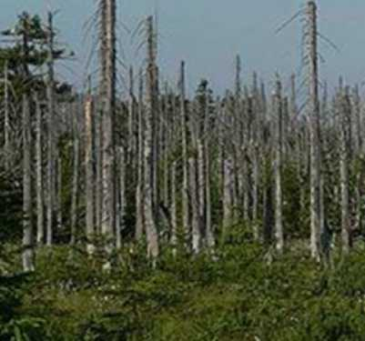
aluminijuma.
Izgaranje fosilnih goriva piput ugljena nafte i prirodnog plina proizvodi velike količine szmporovog dioksida i dušikovog oksida. Kada ovi zagađivači uđu u atomsferu reaguju sa kisikom I vodom I nastaju kiseline. Kiseline,prvenstveno sumporne i dušične, se zatim vraćaju na Zemlju kao kisela kiša. Tlo postaje kiselo što negativno utiče na biljke.Kisela kiša je najveći uzročnik smrti šuma u nekim dijelovima svijeta. Kiseline otapaju teške metale I aluminij iz tla I nose ih u najbliže vode. Značajan pad vodenih životinjiskih vrsta uzrokovan je visokim koncentracijama

Kisela kiša također ima razorne učinke na urbani okoliš budući da kiselinenapadaju betonske structure poput građevina i kipova te one brzo propadaju. Od 80tih mnoge su industrijske zemlje počele sa korištenjem filtera i katalizatora kako bi se smanjile štetne emisip.

3.4 Efekt staklenika
Izgaranje fosilnih goriva proizvodi stakleničke plinove ugljikov dioksid I metan.Ispuštanjem ovih plinova povećava Zemljin prirodni efekt staklenika I tako zagrijava atmosferu. U posljednih 100 godina prosječna temperature Zemljine površine je narasla za 0,7 °C . Svugdje se zamjećuje smanjivanje lednika a razina mora porasla je za 15 do 18 cm. Ovi i drugi fenomeni pružaju dokaz da je ljudsko djelovanje uzrokovalo povećanja efekta staklenika. Protokol iz Kvota 1997 godine je donesen kako bi se smanjila proizvodnja stakleničkih plinoa. Međutim,razine i dalje rastu.

4. ZAŠTITA ŽIVOTNE SREDINE
Zaštita životne sredine podrazumijeva skup različitih postupaka i mjera koji sprečavaju ugrožavanje životne sredine s ciljem očuvanja biološke ravnoteže. Međutim, pod zaštitom životne sredine se ne podrazumijeva samo zaštita života i zdravlja ljudi već i očuvanje biljne vegetacije i životinjskog svijeta.
Univerzalna deklaracija o pravima čovjeka sa novim 31. članom glasi: "Svako ljudsko biće ima pravo na održavanje ekološke ravnoteže u svojoj životnoj sredini, koju dijeli sa svim ostalim živim bićima, životinjama i biljkama, čiji je opstanak kao jamstvo vlastitog opstanka treba da bude osiguran."

Mjere koje bi ljudi trebali poduzeti da bi zaštitili Zemlju odnosno svoju životnu sredinu su:
- Smanjenje rasta stanovništva
- Smanjenje onečišćenja
- Zaustavljanje širenja pustinja
- Smanjenje gradskih populacija
- Upotreba obnovljivih vrsta energije
- Smanjenje upotrebe drveta kao ogrjeva
- Spašavanje kiselih šuma
- Proširivanje ekoturizma
- Spasiti staništa i ugrožene vrste

4.1. Način da se pomogne okolišu

Neki od načina da pomognemo kao pojedinci okolišu su:
- Upotreba recikliranog papira i kartona
- Recikliranje boca,stakla,limenki I otpadnog papira
- Izbjegavanje kupovanja tropskih vrsta drveta npr. Mahagonija
- Hodanje,vožnja biciklom ili javnim gradskim prevozom umjesto vožnja automobilom kad god je to moguće
- Kada bacate stare frižidere potrudite se da se plin sigurno odstrani
- Gasite svjetlo i uređaje kada nisu u upotrebi
- Obične električne sijalice nakon upotrebe zamijenite energetskim učinkovitijim,flouroscentinim sijalicama
5. ZAKLJUČAK
Da li ljudi zaista mogu zaštititi životnu sredinu odnosno Zemlju? Mislim da svako od nas na bilo koji način može doprinjeti zaštiti životne sredine. Jer upravo je ona izvor našeg zdravlja. Svakim danom sve više i više otpada ljudi bacaju te na taj način zagađuju i svoju žvotnu sredinu. Zaključak je da bi sve vlade svijeta trebale uvesti neke zakone odnosno pospiješiti reciklažu tog otpada kroz eko-elektrane. Trebaju pokušati smanjiti emisije ugljen dioksida jer to uveliko uništava zemlju a ujedno i ljudsko zdravlje. Također vlade trebaju uvesti zakone koji će svakog pojedinca koji na bilo koji način pokušava zagaditi životnu sredinu kazniti odgovarajućom kaznom kako bi se spriječilo zagađenje. Prema ovome svemu gore navedenom zaključak je da svako od nas može utjecati na to da se poveća zaštita životne sredine jer je ona budućnost našeg zdravlja.
Ako možemo spasiti Zemlju sada,zašto to da ne učinimo! Ubijanje prirode znači i ubijanje samog sebe!

http://www.maturski.org

